AI 에이전트 만들기 개인 과제 보고서
ClipWiki: Function Calling 기반 점진적 지식 축적형 RAG 에이전트
과목: AI 에이전트 만들기
학번: 202421012
제출일: 2026-04-15
모델 사용: OpenAI Chat Completions API (gpt-4.1-mini)

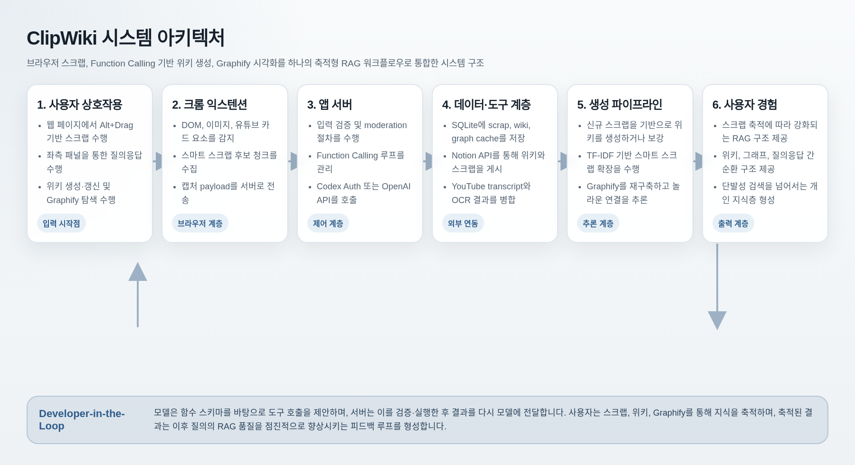
그림 1. ClipWiki 전체 아키텍처와 Developer-in-the-Loop 데이터 흐름

1. 서론
본 프로젝트의 목표는 OpenAI Chat Completions API의 Function Calling 기능을 활용하여, 외부 도구와 실제 데이터 소스와 상호작용할 수 있는 AI 에이전트를 구현하는 것이다. 단순한 “통 속의 뇌”형 챗봇이 아니라, 사용자가 웹에서 수집한 자료를 지속적으로 저장하고 구조화하며, 이후 질문에 더 잘 답할 수 있도록 지식층을 점진적으로 강화하는 시스템을 만들고자 했다.
이를 위해 구현한 시스템이 ClipWiki이다. ClipWiki는 크롬 익스텐션을 통해 웹페이지에서 필요한 부분을 Alt + Drag로 스크랩하고, 이를 Notion과 로컬 데이터베이스에 저장한 뒤, 저장된 스크랩을 위키 초안과 Graphify 지식 그래프로 구조화한다. 결과적으로 스크랩이 쌓이고 정리될수록 retrieval 계층이 강화되는 “점차 쌓아가며 강해지는 RAG”를 지향한다.
기존 RAG는 질문 시점마다 raw 문서를 다시 불러와 chunk 단위로 정렬하는 방식이 많다. 이 방식은 빠르게 답을 생성할 수는 있지만, 문서 간 구조적 관계를 보존하기 어렵고, 축적된 지식이 다음 질문을 위해 재사용 가능한 계층으로 남지 않는다는 한계가 있다. ClipWiki는 이 한계를 보완하기 위해 raw scrap, 구조화된 wiki draft, 그리고 Graphify 그래프를 단계적으로 쌓는 구조를 채택하였다.

2. 시스템 설계

2.1 전체 아키텍처
시스템은 크게 네 계층으로 구성된다. 첫째, 크롬 익스텐션 계층은 사용자의 Alt + Drag 입력을 받아 DOM 텍스트, 이미지, YouTube 메타데이터, 스크린샷을 수집한다. 둘째, Next.js 백엔드는 캡처 payload를 검증하고 스마트 스크랩 보강을 수행하며, OpenAI 및 Notion과 연동한다. 셋째, 로컬 SQLite는 scrap, wiki draft, graph cache를 저장하는 지식 저장소 역할을 한다. 넷째, 프런트엔드는 Scraps, Wiki, Ask, Graphify 네 영역을 통해 축적된 지식을 활용할 수 있게 한다.

2.2 Developer-in-the-Loop 패턴
수업에서 다룬 Developer-in-the-Loop 패턴은 ClipWiki의 핵심이다. 모델이 외부 API를 직접 호출하지 않고, 서버가 tool schema를 제공한 뒤 모델이 함수 호출을 제안하면, 서버가 인자를 검증하고 실제 함수를 실행한 후 그 결과만 다시 모델에 돌려준다. 이를 통해 모델은 제한된 도구 집합만 사용할 수 있으며, 개발자는 인자 검증, 접근 범위 제한, 에러 핸들링을 코드 차원에서 통제할 수 있다.
- 모델에 tool schema 전달: search_scraps, get_scrap_bundle, search_wiki_drafts, get_wiki_bundle, create_wiki_draft
- 모델이 필요한 tool call을 JSON으로 제안
- 서버가 zod 스키마로 인자 검증
- 서버가 로컬 DB / Notion / 위키 생성 함수를 실행
- 실행 결과를 다시 모델에 전달하여 최종 답변 생성

2.3 데이터 흐름
사용자 데이터 흐름은 “수집 → 구조화 → 활용”으로 요약할 수 있다. 먼저 웹에서 스크랩한 내용이 Notion과 SQLite에 저장되고, 이후 저장된 스크랩은 위키 초안으로 정리되거나 Graphify 그래프로 변환된다. Ask 패널은 이 두 계층을 함께 조회하는 wiki-first RAG 방식으로 동작한다. 따라서 사용자는 단순 검색보다 더 구조화된 답변을 얻을 수 있다.
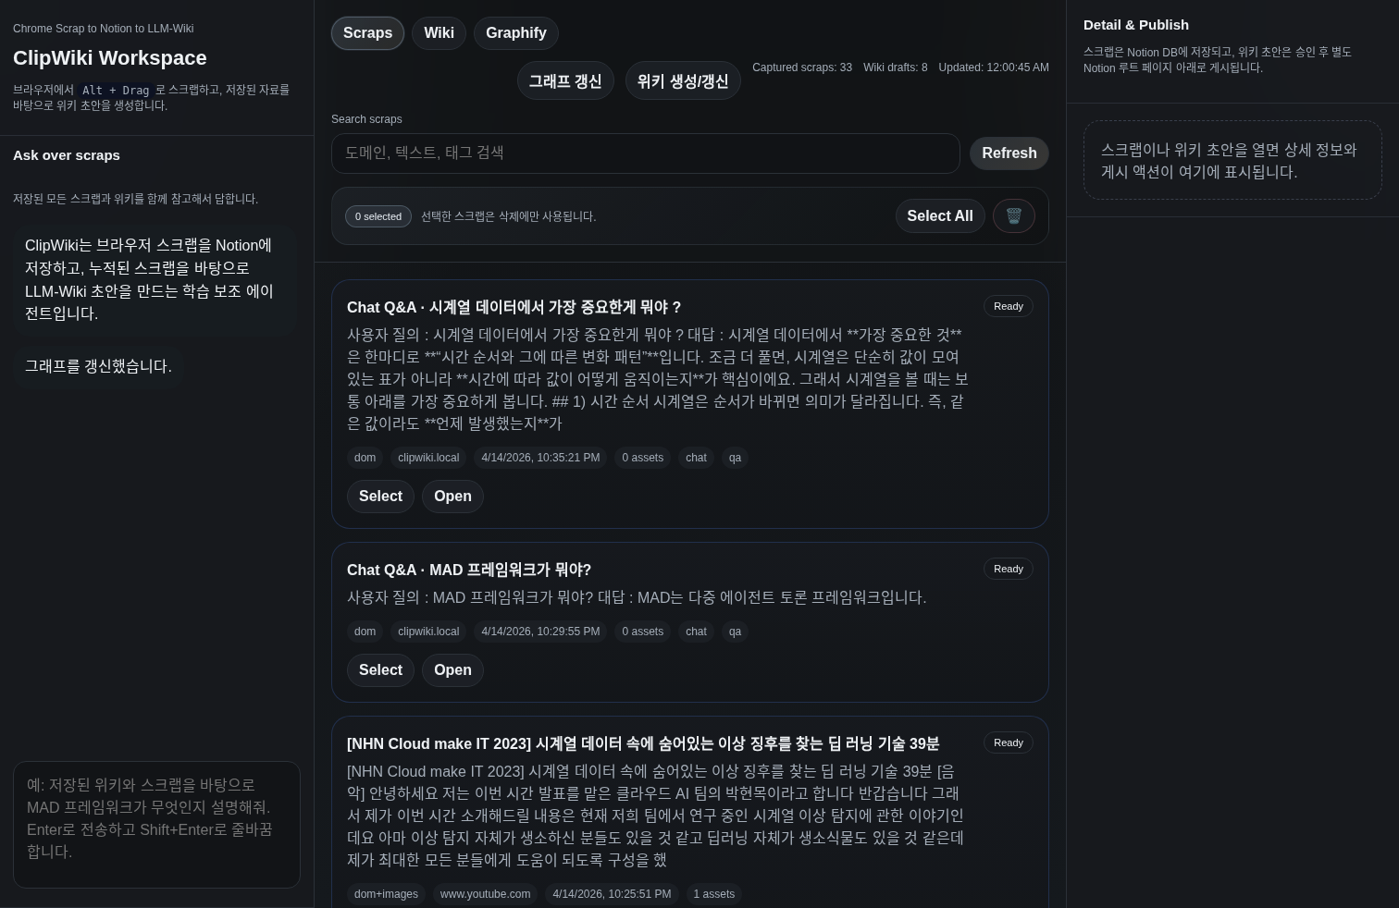
그림 2. ClipWiki 메인 화면: Ask, Scraps, Wiki, Detail 패널

3. 구현 상세

3.1 Function Calling에서 정의한 함수와 역할
프로젝트에서 핵심적으로 사용한 함수는 다음과 같다.
함수 이름 | 입력 스키마 요약 | 역할
search_scraps | query, limit, tags | 저장된 스크랩을 제목/텍스트/도메인 기준으로 검색
get_scrap_bundle | scrapIds[] | 선택된 스크랩의 full normalized content 조회
search_wiki_drafts | query, limit | 기존 위키 초안을 제목/요약/핵심 개념으로 검색
get_wiki_bundle | wikiIds[] | 위키 초안의 상세 구조 조회
create_wiki_draft | topic, scrapIds[], mode | 선택 스크랩을 구조화된 위키 초안으로 생성
예를 들어 Ask 기능에서 모델은 먼저 search_wiki_drafts 또는 search_scraps를 호출해 관련 근거를 찾고, 부족하면 get_wiki_bundle / get_scrap_bundle로 상세 내용을 가져온 뒤 최종 답변을 생성한다.

3.2 외부 데이터 소스 및 서비스 연동
과제의 외부 데이터 소스 요구사항을 만족하기 위해 다음 연동을 구현하였다.
- OpenAI Chat Completions API: gpt-4.1-mini를 사용하여 tool calling, chat answer, wiki generation, Graphify surprising connection 추론을 수행
- OpenAI Moderation API: Ask 입력을 사전에 검열하여 유해 요청을 차단
- Notion API: scrap DB 저장, 이미지 업로드, wiki publish 처리
- YouTube transcript 처리: YouTube watch 페이지 및 목록 썸네일 카드에서 videoId를 추출하여 transcript를 수집
- 브라우저 실제 DOM/이미지/OCR 데이터: 더미 데이터가 아니라 사용자가 스크랩한 실제 웹 데이터 사용

3.3 스마트 스크랩과 구조화
ClipWiki의 스크랩은 단순 복사-붙여넣기가 아니다. 사용자가 선택한 텍스트를 기본으로 유지하면서, 같은 페이지 내 구조적 문맥을 자동 보강한다. 구체적으로는 페이지를 청크 단위로 분해한 뒤, 로컬 CPU에서 TF-IDF와 cosine similarity를 계산하여 관련성이 높은 문맥을 mergedText에 합친다. 이 과정은 외부 임베딩 API 없이 로컬에서 수행되므로 비용을 줄이면서도 스크랩 품질을 향상시킨다.
또한 YouTube의 경우 일반 텍스트 스크랩이 아니라 영상 단위 스크랩으로 해석한다. watch 페이지의 플레이어 영역이나 영상 목록의 썸네일 카드를 Alt + Drag하면, 해당 videoId를 추출하고 transcript가 존재할 경우 이를 mergedText에 반영한다. 이는 텍스트 문서뿐 아니라 영상 자료도 위키 재료로 흡수할 수 있게 한다.

3.4 위키 생성 및 기존 위키 보강
위키 생성은 “새로 만들기”와 “기존 위키 보강”을 함께 처리한다. 사용자가 topic을 입력하면 해당 주제로 위키 하나를 만들고, topic을 비우면 미반영 스크랩을 주제별로 자동 군집화하여 여러 개의 위키 초안을 생성한다. 이때 이미 존재하는 위키와 유사한 주제가 있으면 새 위키를 만드는 대신 기존 위키를 업데이트하며, 제목과 주제도 필요하면 함께 재작성한다. 즉, 단순 append가 아니라 새로운 증거를 반영해 위키 전체 구조를 다시 다듬는 방식이다.
또한 위키 생성 시 이미 다른 위키에 반영된 스크랩은 다시 재료로 사용하지 않도록 설계하였다. 이 덕분에 같은 scrap이 여러 위키에서 중복으로 소비되는 문제를 줄이고, “새로 들어온 증거가 기존 지식을 어떻게 바꾸는가”에 집중할 수 있다.

3.5 Graphify 지식 그래프
Graphify는 현재 지식 베이스를 graph 형태로 시각화한 확장 기능이다. 노드 타입은 wiki, scrap, claim, concept 네 종류이며, 각 위키의 구조적 정보가 더 세밀한 노드로 분해되어 연결된다. 군집 색상은 개별 위키 기준이 아니라, 서로 강하게 연결된 주제 군집 기준으로 부여된다.
특히 surprising connection은 단순 텍스트 겹침이 아니라, 위키의 title, topic, summary, keyConcepts를 LLM에 전달하여 wiki↔wiki 수준에서 “왜 흥미로운 연결인지”를 판단하도록 구현하였다. 사용자가 강조선을 클릭하면 우측 상세 패널에 reasoning이 표시되며, Ask 패널도 이 놀라운 연결 설명을 retrieval context로 활용할 수 있다.
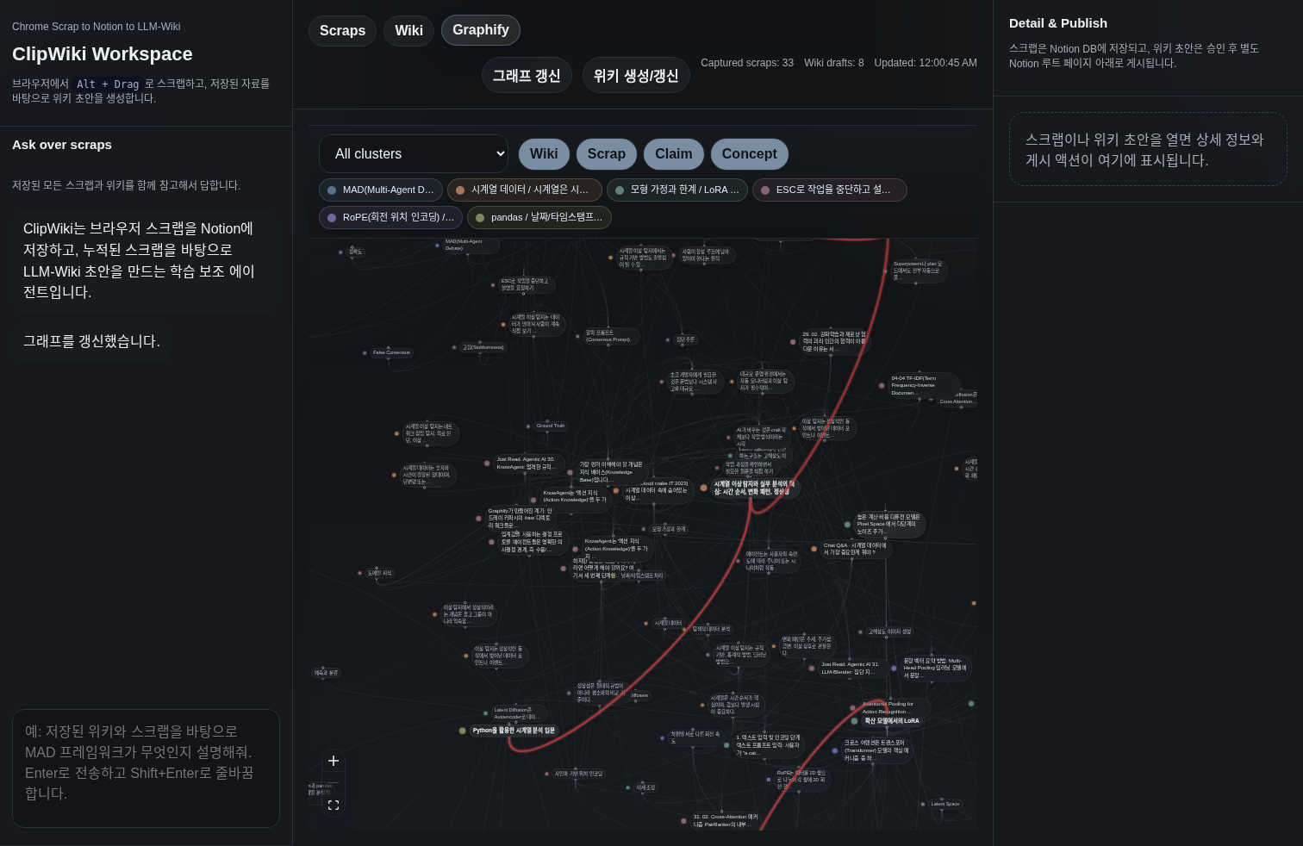
그림 3. Graphify 화면: 위키/스크랩/개념/주장 노드와 위키 간 놀라운 연결

3.6 안전장치 설계
- 입력 검증: `/api/chat`, `/api/wiki/generate`, `/api/extension/capture` 등 모든 핵심 라우트에 zod 검증 적용
- 입력 길이 제한: prompt, selectedText, candidateChunks, image 후보 수, tags 수 등에 상한 설정
- OpenAI Moderation API: Ask 입력을 검열하여 유해 콘텐츠 요청을 차단
- 프롬프트 주입 방어: 스크랩/위키 내용은 prompt 안에서 instruction이 아니라 untrusted data로 취급
- 출력 안전성: 모델은 사전 정의된 bounded tools만 사용할 수 있고, 개발자 코드가 tool 인자를 검증한 뒤 실행
- 승인 게이트: 위키는 approve/publish 과정을 통해 Notion으로 게시되도록 분리

4. 결과 및 분석

4.1 정상 시나리오
정상 시나리오는 다음과 같다. 사용자가 웹에서 관심 있는 부분을 Alt + Drag로 스크랩하면, 해당 스크랩은 Notion과 로컬 DB에 저장된다. 이후 Ask 패널에서 질문을 입력하면 모델은 먼저 wiki draft를 검색하고, 필요한 경우 scrap bundle을 추가로 조회하여 답변한다. 답변은 Markdown으로 렌더링되며, 유용한 질의응답은 + 버튼을 눌러 다시 scrap으로 저장할 수 있다. 마지막으로 Graphify는 생성된 위키와 개념 사이의 연결을 시각적으로 보여준다.

4.2 기능 요구사항 충족 분석
- Function Calling: 5개의 bounded tool을 정의하고 Developer-in-the-Loop 패턴을 완전하게 구현했다.
- 외부 데이터 소스: Notion API, OpenAI API, YouTube transcript, 실제 브라우저 DOM/OCR 데이터를 연동했다.
- 안전장치: zod 검증, Moderation API, bounded tool surface, 승인 게이트를 구현했다.
- 확장 기능: 멀티턴 대화, 웹 UI, 비정형 데이터 구조화, 에러 핸들링, Graphify 확장까지 다수 구현했다.

4.3 실패 사례와 보완
구현 과정에서 몇 가지 실패 사례도 있었다. 예를 들어 YouTube 목록형 썸네일 캡처 초기 버전은 카드 주변 텍스트를 일반 DOM 스크랩처럼 함께 가져와 transcript 중심 스크랩이 되지 않는 문제가 있었다. 이를 해결하기 위해 목록형 카드의 watch URL을 우선 인식하는 로직으로 수정하였다. 또한 Graphify surprising edge는 처음에 규칙 기반 텍스트 유사도로 구현했으나, 사용자가 기대하는 “아이디어 수준의 연결”을 충분히 설명하지 못했다. 이후 위키 수준의 요약 정보를 LLM에게 전달하여 wiki↔wiki surprising edge를 판단하도록 바꾸었다.

5. 고찰
이 프로젝트를 통해 가장 크게 배운 점은, Function Calling이 단순히 “도구 몇 개를 붙이는 기술”이 아니라 시스템 전체의 책임 분리를 결정한다는 사실이다. 모델은 어느 도구를 언제 써야 하는지를 제안할 뿐이고, 실제 검증과 실행 권한은 서버가 가진다. 이 구조 덕분에 외부 데이터와 상호작용하면서도 책임감 있는 AI 원칙을 지킬 수 있었다.
또한 기존 RAG의 한계를 보완하려면 retrieval 직전의 검색 품질만 높이는 것으로는 충분하지 않다는 점도 확인했다. 사용자가 쌓아 둔 raw evidence를 점차 wiki와 graph로 구조화해야, 다음 질문에서 더 강한 지식층으로 작동한다. 즉 ClipWiki의 본질은 단순 QA 봇이 아니라, 스크랩을 장기적으로 축적하고 구조화하여 점차 강해지는 RAG를 만드는 에이전트라는 데 있다.
한계점도 있다. YouTube transcript는 영상에 caption이 없는 경우 가져올 수 없고, wiki merge와 Graphify surprising edge는 여전히 LLM 판단 품질에 영향을 받는다. 향후에는 사용자별 설정 분리, 더 정교한 배치 알고리즘, 위키 변경 이력 시각화, 그리고 장기간 사용 시의 retrieval 품질 측정 실험을 추가할 수 있다.

5.1 AI 도구 활용 내역
본 프로젝트 구현 과정에서 AI 도구는 코드 구조 제안, 문장 표현 정리, 문서 초안 작성 보조에 활용하였다. 그러나 실제 제출물에 포함된 코드의 동작 원리와 구조는 모두 직접 검토하고 실행하여 확인하였다. 특히 Function Calling 흐름, 외부 API 연동, 안전장치, 그래프 재빌드 로직은 코드 수준에서 직접 이해하고 수정하였다.

6. 참고 문헌
- OpenAI API Documentation — Chat Completions API, Tools / Function Calling
- OpenAI API Documentation — Moderation API
- OpenAI Cookbook — How to call functions with chat models
- Notion API Documentation — pages, databases, file uploads
- YouTube Help / Transcript and captions documentation
- 프로젝트 구현 소스: ClipWiki repository (본 제출물 코드)

